**HỆ THỐNG QUẢN LÝ WEBSITE BÁN GIÀY**

1. Đặc tả hệ thống

Hệ thống quản lý ứng website bán giày được mô tả như sau:

* Tài khoản là nơi quản lý các thông tin của khách hàng. Mỗi tài khoản sẽ có một mã số duy nhất (AccID), tên đăng nhập duy nhất (UserName), một email duy nhất (Email) , mật khẩu của tài khoản (Password) và ngày tạo tài khoản (DateCreated). Tài khoản sẽ có cấp độ khác nhau tùy, và có thể được quản lý bởi một tài khoản khác tùy vào mục đích sử dụng:
* Cấp độ thấp nhất là lưu trữ thông tin, xem hàng, mua hàng chỉnh sửa đơn hàng, gửi các feedback về cho hệ thống.
* Cấp độ thứ hai có quyền quản lý các tài khoản có cấp độ thấp nhất, có quyền xem các feedback cũng như phản hồi lại, duyệt các đơn hàng nếu có của các tài khoản mà nó quản lý.
* Cấp độ thứ 3 có quyền xem tất cả các mặt hàng cũng như chỉnh sửa các mặt hàng trên website, có quyền thêm các menu và các slide quảng cáo cho website.
* Cấp độ cao nhất có quyền phân quyền cho các tài khoản và bổ sung các quyền khác nếu có.
* Mỗi khách hàng có thể tạo một tài khoản để lưu trữ thông tin khi mua hàng: các đơn hàng, mã khách hàng duy nhất để phân biệt giữa các khách hàng (UserID), tên, ngày sinh, giới tính, địa chỉ, số điện thoại, email của khách hàng.
* Một đôi giày sẽ được mua bởi nhiều khách hàng, nó có một mã số duy nhất (ShoeID) để phân biệt với các đôi giày khác, có tên gọi của đôi giày, thông tin mô ta đôi giày. Mỗi đôi giày sẽ thuộc một loại giày và một loại giày sẽ có thể có nhiều đôi giày. Cùng một đôi giày sẽ có nhiều màu sắc khác nhau và nhiều kích thước khác nhau ,với mỗi màu sắc sẽ có nhiều bức ảnh ảnh mô tả cho màu sắc đó và số lượt view, like cho màu sắc. Mỗi màu sắc khác nhau sẽ có giá tiền khác nhau tùy mỗi thời điểm.
* Một đơn hàng sẽ có thể gồm nhiều đôi giày, ứng với mỗi đôi giày khác hàng có thể mua một hoặc nhiều. Một đơn hàng sẽ có một mã số duy nhất (PoID) để phân biệt với các đơn hàng khác, và thuộc duy nhất một khách hàng, đơn hàng sẽ có ngày tạo đơn hàng và ngày cập nhật đơn hàng, trạng thái cho biết đơn hàng đã thanh toán hay chưa. Một đơn hàng sẽ có tổng giá trị của đơn hàng và tổng số mặt hàng. Một đơn hàng sẽ có thể lựa chọn phương thức thanh toán khác nhau.

1. Mô hình ERD

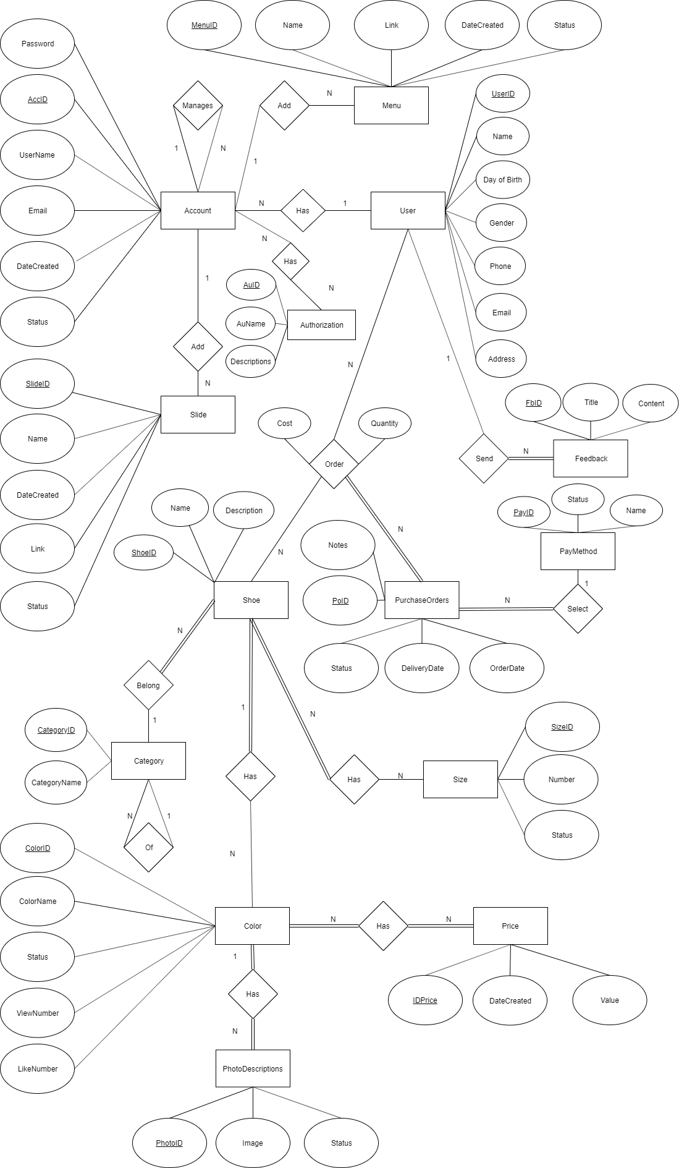

1. Ánh xạ mô hình ERD.

Account(AccID,UserName,Email,Password,DateCreated,Status,CustomerID,ManageID).

Menu(MenuID,Name,Link,DateCreated,Status,AccID).

Slide(SlideID,Name,Link,DateCreated,Status,AccID).

User(UserID,Name,DayOfBirth,Gender,Email,Phone,Address).

Authorization (AuID,AuName,Descriptions).

Feedback(FbID,Title,Content,UserID).

Category(CategoryID,CategoryName,CategoryParentID).

Shoe(ShoeID,Name,Description,CategoryID).

Color(ColorID,ColorName,ViewNumber,LikeNumber,Status,ShoeID).

PhotoDescriptions(PhotoID,Image,Status,ColorID).

Price(PriceID,DateCreated,Value).

Size(SizeID,Number,Status).

PurchaseOrders(PoID,OrderDate,DeliveryDate,Status,PayID).

PayMethod(PayID,Name,Status).

PurchaseOrderDetails(UserID,PoID,ShoeID,Quantity,Cost).

AccountAuthorization(AccID,AuID).

ColorPrice(ColorID,PriceID).

ShoeSize(ShoeID,SizeID).

1. UML Diagram
2. Class description



1. Physics description

